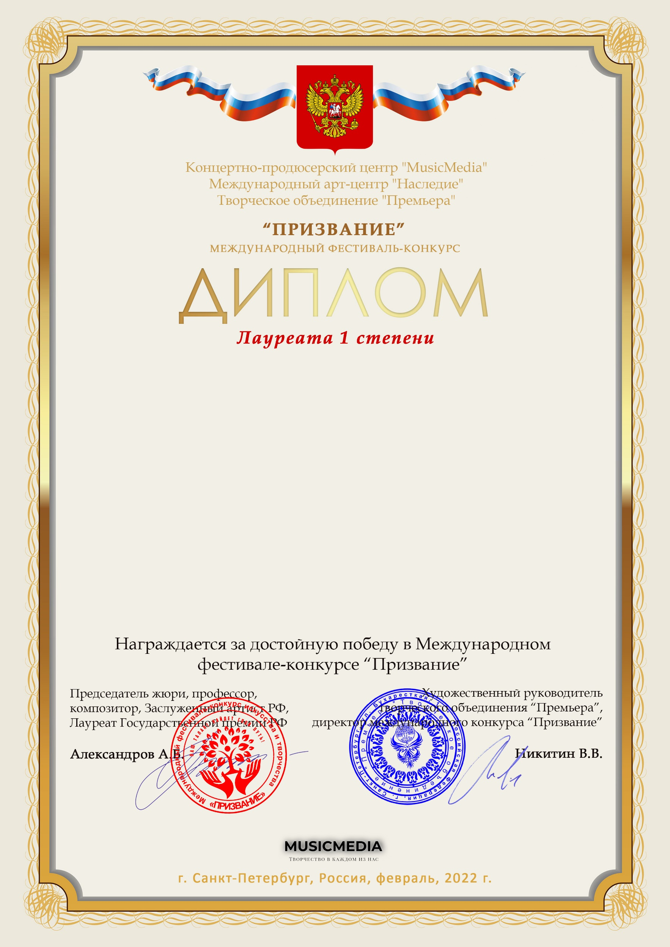

Серия ПР № 12837

Мустафина Софья
(МБУДО «Ташлинская ДШИ», Оренбургская обл, Ташлинский р-н, с.Ташла)

Наставник:Загребина Альбина Александровна
Номинация:Инструментальное исполнительство, соло, категория:8-11 лет
Конкурсная работа:В.Гиллок «Тарантелла»

